PROYECTO AURELION EN GOOGLE IA STUDIO CON
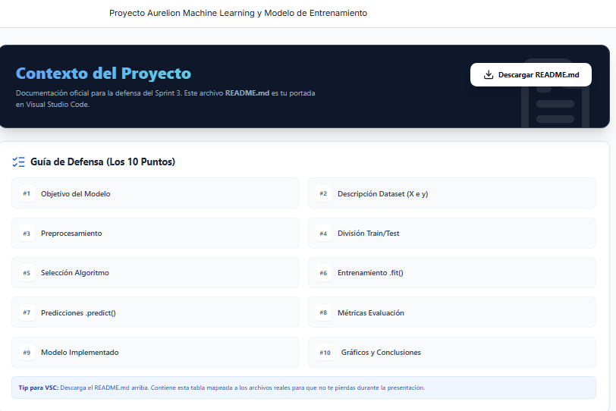
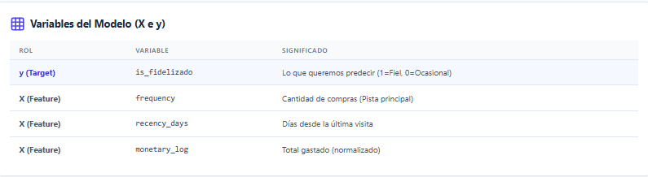
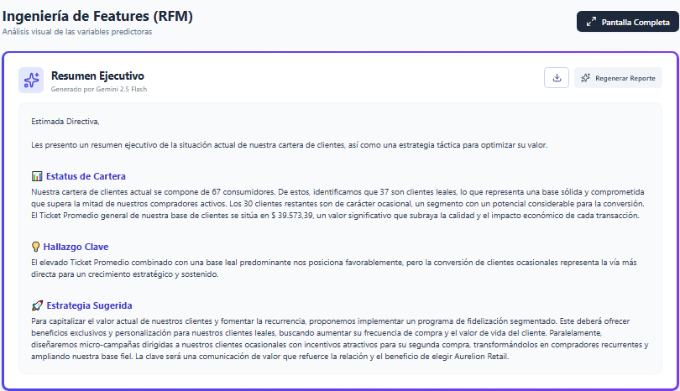
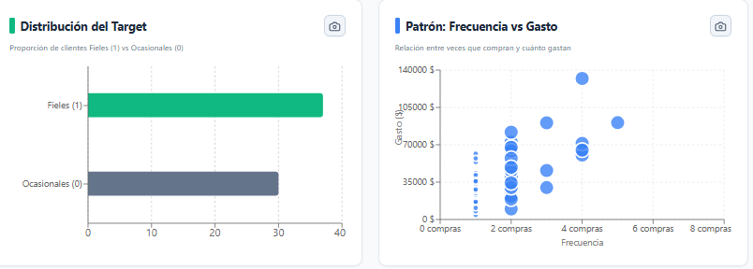
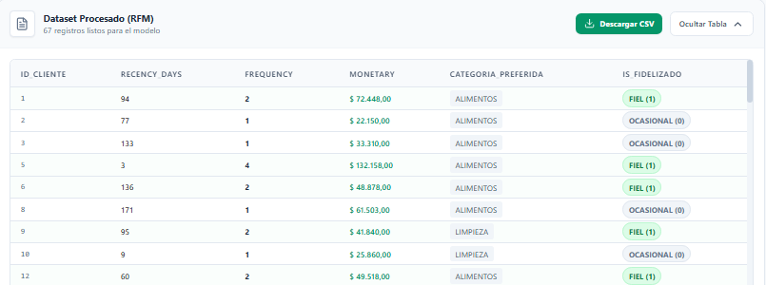
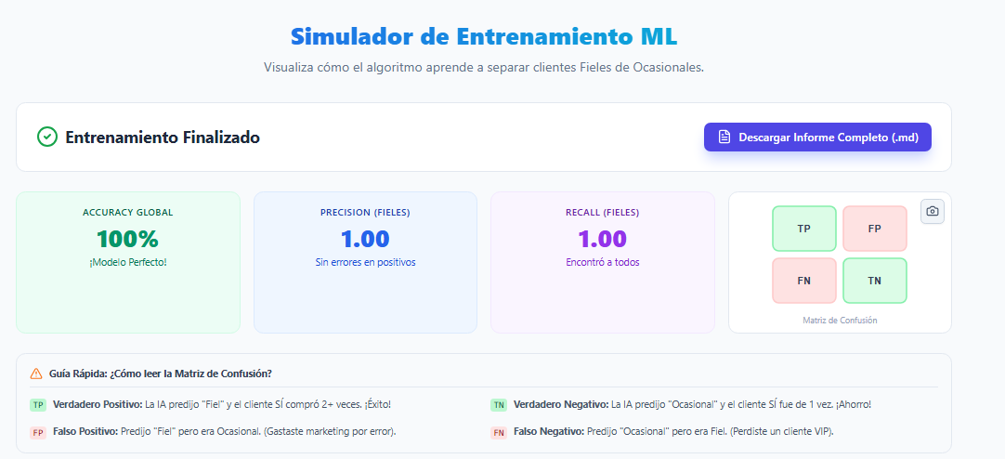
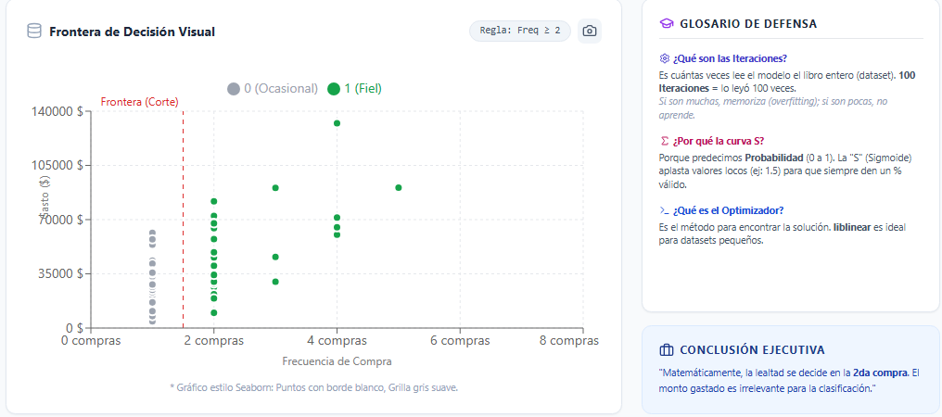

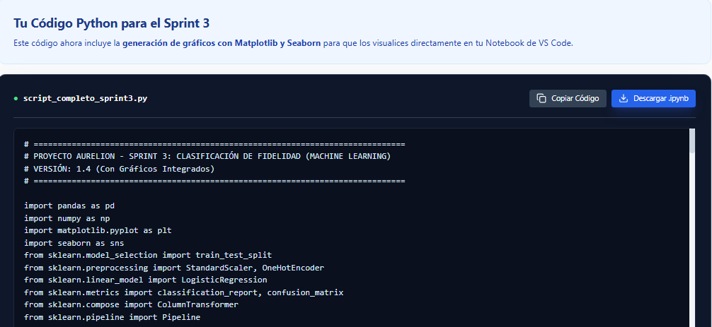

VERSION ANTERIOR
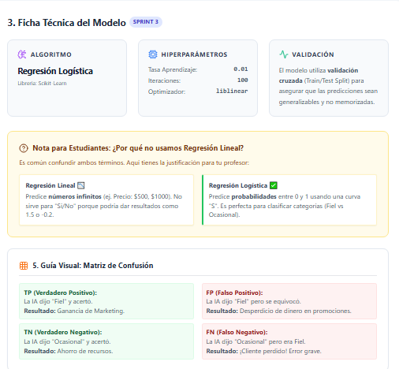
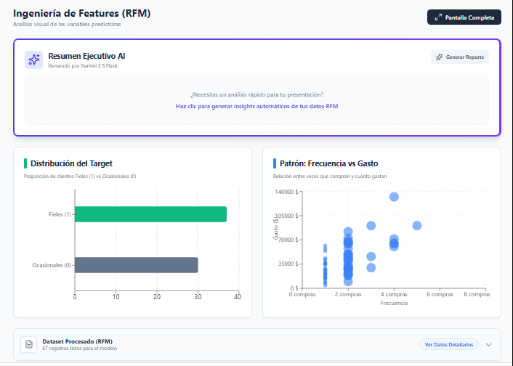
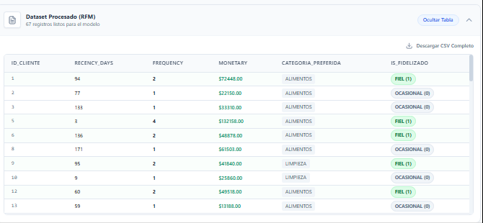
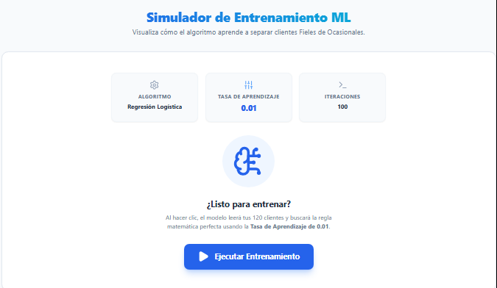
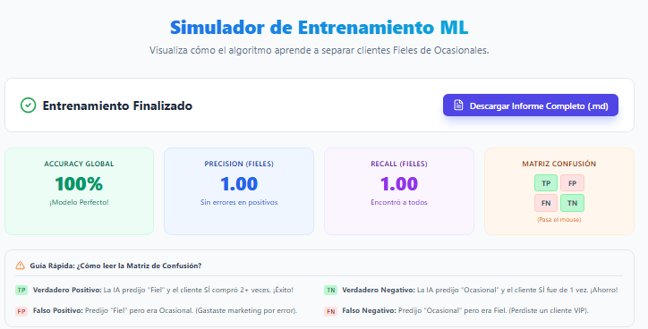
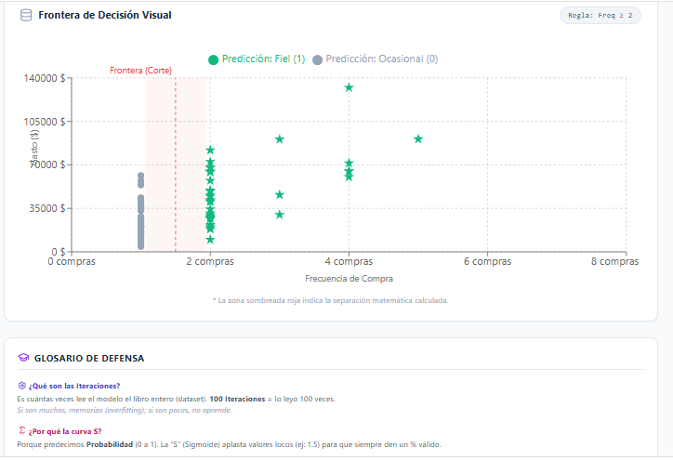
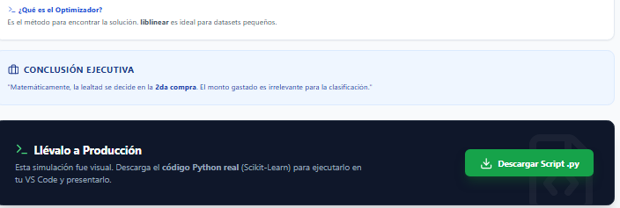
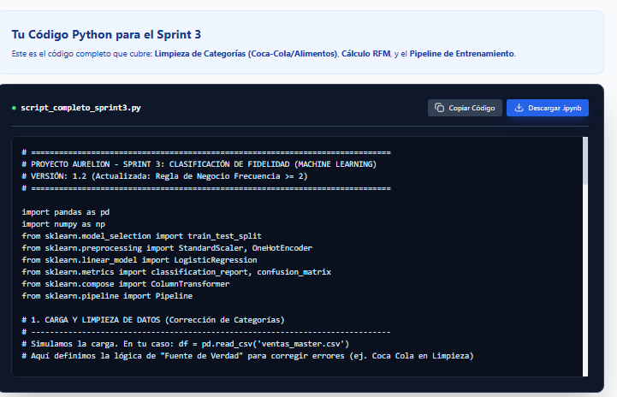

MATRIZ DE CONFUSION
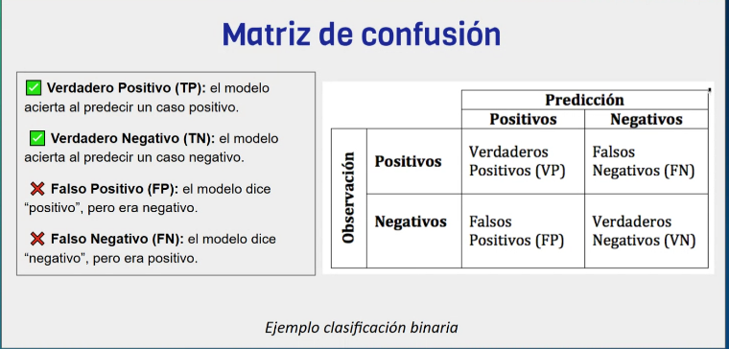

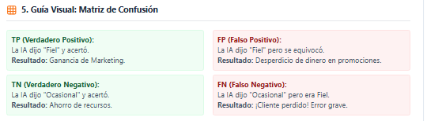
La matriz tiene 4 casillas. Las Verdes son aciertos y las Rojas son errores.
- TP (Verdadero Positivo) = "El Acierto VIP"
  - 🤖 IA: "Este cliente es FIEL".
  - 🛒 Realidad: El cliente compró 5 veces.
  - ✅ Resultado: ¡Perfecto! Identificamos a un buen cliente.
- TN (Verdadero Negativo) = "El Acierto de Ahorro"
  - 🤖 IA: "Este cliente es OCASIONAL".
  - 🛒 Realidad: El cliente compró 1 sola vez y se fue.
  - ✅ Resultado: ¡Bien! No gastamos dinero de marketing en él.
- FP (Falso Positivo) = "La Falsa Alarma" (Error Tipo 1)
  - 🤖 IA: "¡Es FIEL!".
  - 🛒 Realidad: Solo compró una vez.
  - ❌ Problema: Le regalaste un cupón de descuento y perdiste dinero porque no volvió.
- FN (Falso Negativo) = "La Oportunidad Perdida" (Error Tipo 2)
  - 🤖 IA: "Bah, es ocasional, ignóralo".
  - 🛒 Realidad: ¡Era un cliente que compraba muchísimo!
  - ❌ Problema: Lo trataste mal y se fue a la competencia. Es el error más grave en negocios.
¿Por qué tu gráfico dice 100%?
En tu simulador, verás que TP y TN están llenos, y FP/FN están vacíos (o en cero).
Esto pasa porque usamos una regla matemática exacta (Frecuencia >= 2) para crear la "Realidad" (Target). Como el modelo aprendió esa misma regla matemática, no se equivoca nunca. En la vida real, siempre habrá algunos errores en los cuadros rojos.
Explicación rápida para ti ahora:
La matriz compara Lo que predijo la IA (Columnas) vs La Realidad (Filas).
- Cuadrante Verde (TP - Verdadero Positivo):
  - Tu IA dijo: "Este cliente es Fiel".
  - La Realidad: El cliente compró 5 veces.
  - Resultado: ¡Bingo! Le mandas un cupón y lo aprovecha.
- Cuadrante Verde (TN - Verdadero Negativo):
  - Tu IA dijo: "Este es Ocasional".
  - La Realidad: Compró una vez y nunca volvió.
  - Resultado: Ahorro. No gastaste dinero de marketing en alguien que no valía la pena.
- Cuadrante Rojo (FP - Falso Positivo) "El Desperdicio":
  - Tu IA dijo: "¡Es Fiel!".
  - La Realidad: Era Ocasional.
  - Resultado: Le diste un descuento VIP y perdiste ese dinero porque no era VIP.
- Cuadrante Rojo (FN - Falso Negativo) "El Pecado Capital":
  - Tu IA dijo: "Es Ocasional, ignóralo".
  - La Realidad: ¡Era un cliente Fiel!
  - Resultado: Lo ignoraste y se fue a la competencia. Es el peor error.

